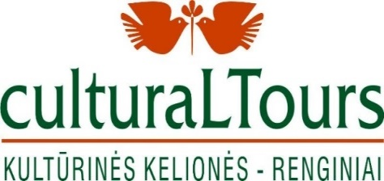

Kultūriniai mainai

„Rudens pasaka Tatruose“
2021 m. spalio 28-31 d., Pietų Lenkija

KULTŪRINIUOSE MAINUOSE GALI DALYVAUTI ĮVAIRIŲ VEIKLŲ ATSTOVAI, KOLEKTYVAI, GRUPĖS (NEBŪTINAI MENINIAI KOLEKTYVAI)
Kolektyvo/Grupės, Klubo pilnas pavadinimas;
Vadovės/-o vardas,pavardė
Atstovaujama organizacija
Žanras/Veikla
 |  | Pasirodymo/Veiklos pavadinimas ir trumpas pristatymas (2-3 sakiniai)/ | Trukmė
Viso žmonių skaičius grupėje
Pasirodymo dalyvių skaičius

PROGRAMOS TRUKMĖ iki 15-18 min.
Kartu su šia paraiška,prašome pateikti:
Kolektyvo pristatymą – 8-12 sakinių;

